ZADANIE 3

J&M

# ÚLOHA I.

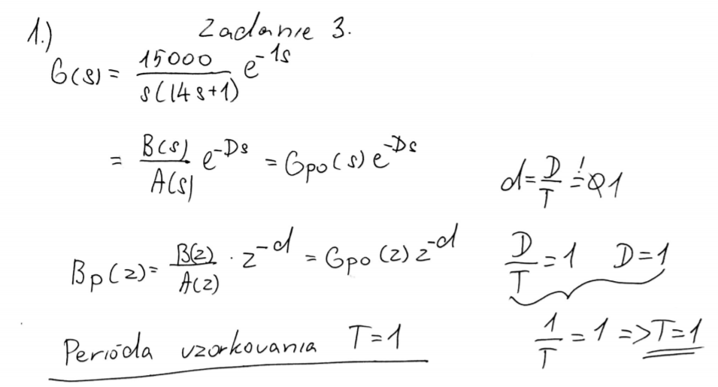

# ÚLOHA II.

1. Univerzálnou metódou

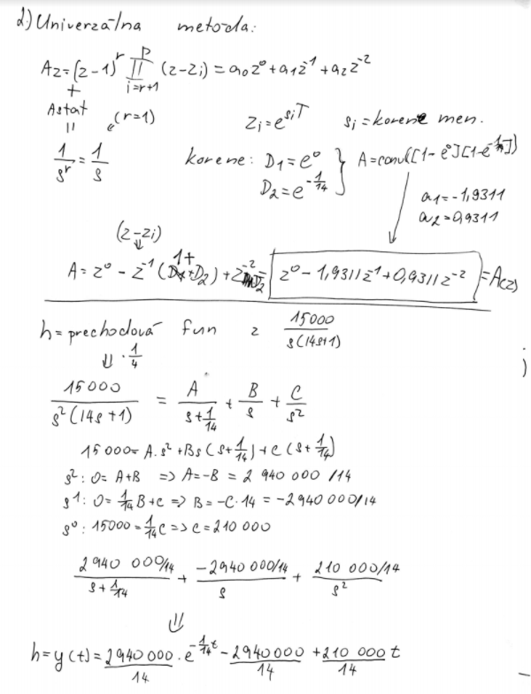

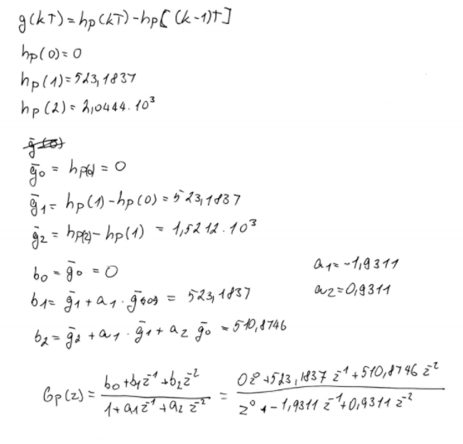

Kod matlab:

%univerzalna metoda

num1=[5];

den1=conv([2 1],[3 1]);

num=[15000];

den=[14 1 0];

T=1;

si = roots(den);

zi=exp(si*T);

A=conv([1 -zi(1)],[1 -zi(2)]);

a1 = A(2)

a2 = A(3)

k=0;

hp0=(2940000/14)*exp((-1/14)*k*T)-(2940000/14)+(210000/14)*k*T

k=1;

hp1=(2940000/14)*exp((-1/14)*k*T)-(2940000/14)+(210000/14)*k*T

k=2;

hp2=(2940000/14)*exp((-1/14)*k*T)-(2940000/14)+(210000/14)*k*T

gsp0=hp0

gsp1=hp1-hp0

gsp2=hp2-hp1

b0=gsp0

b1=gsp1+a1*gsp0

b2=gsp2+a1*gsp1+a2*gsp0

[Bz,Az]=c2dm(num,den,T,'zoh')

1. Klasickou metódou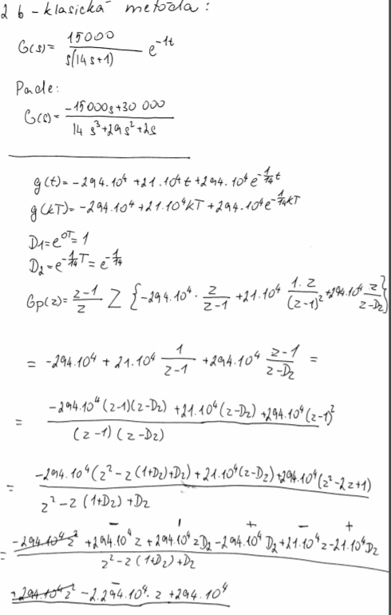 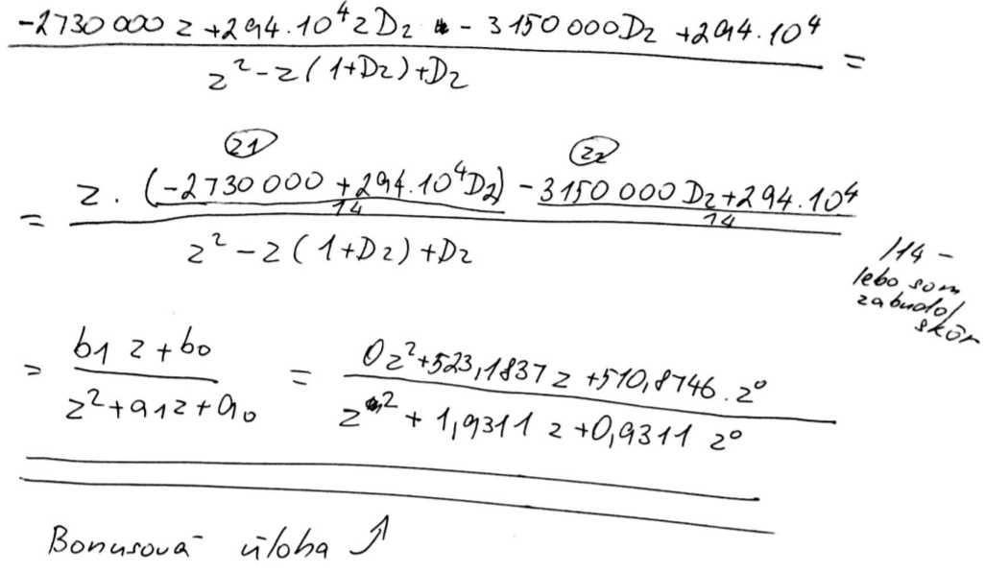

Overenie výpočtu:

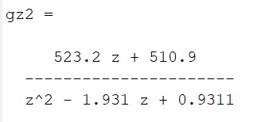

Použitie viacerých možností vzorkovania:

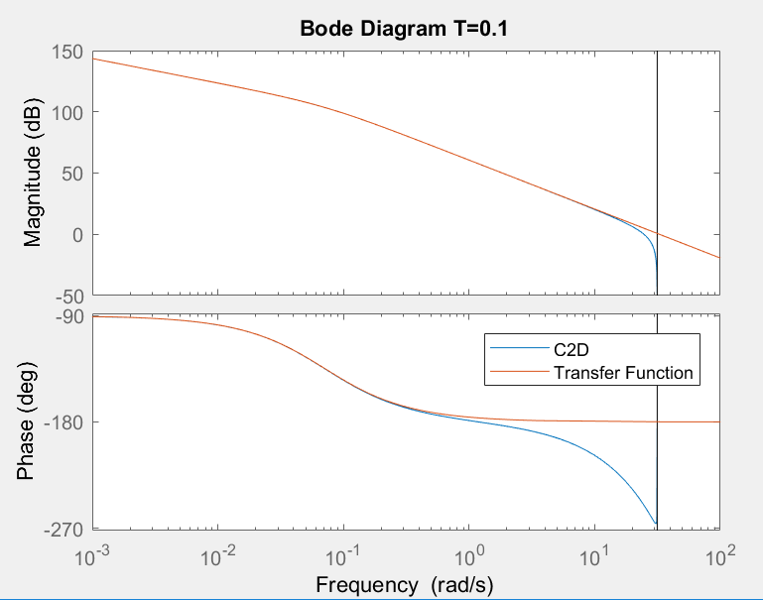

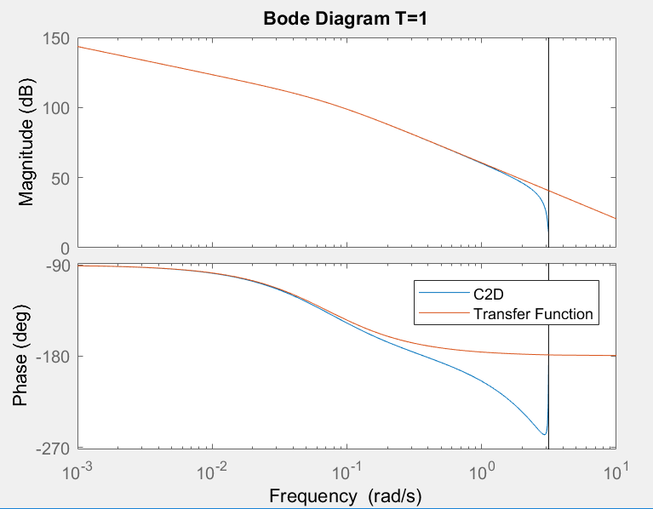

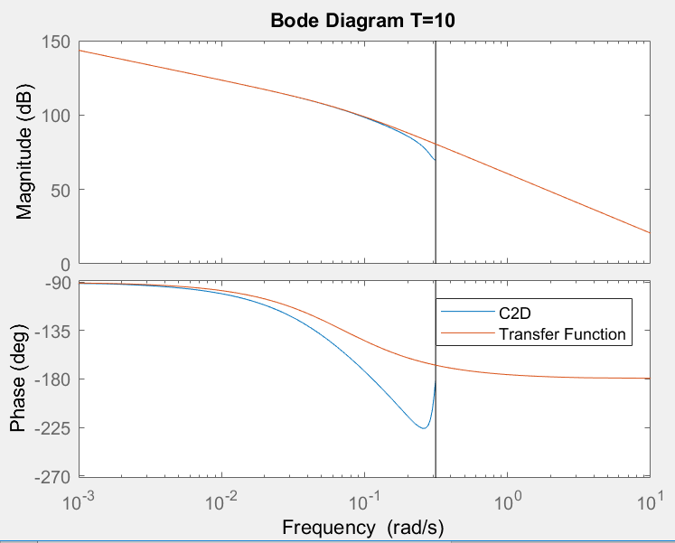

Na grafoch môžeme vidieť, že čím je väčšia perióda vzorkovania tým menšia je šírka pásma.

# ÚLOHA III.

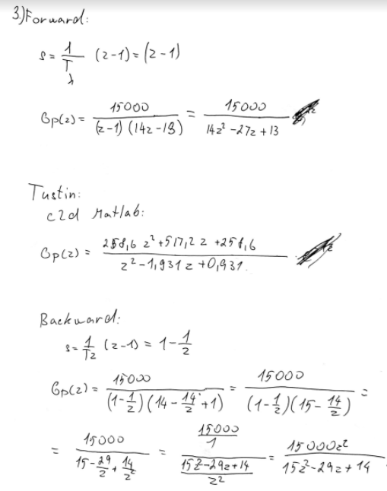

Porovnanie v časovej oblasti:

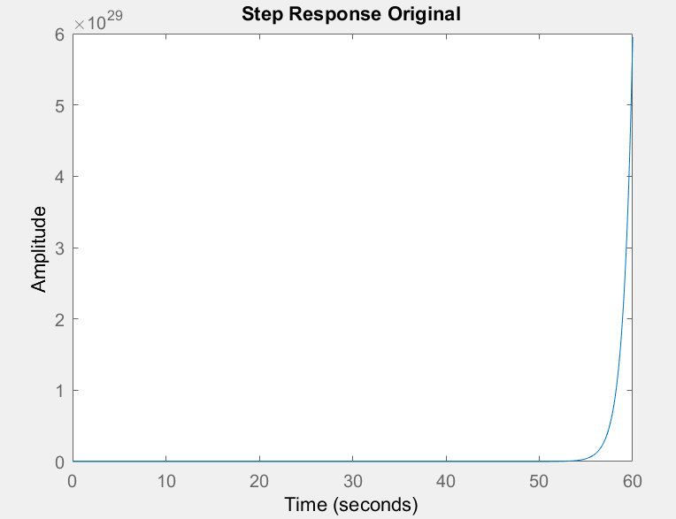

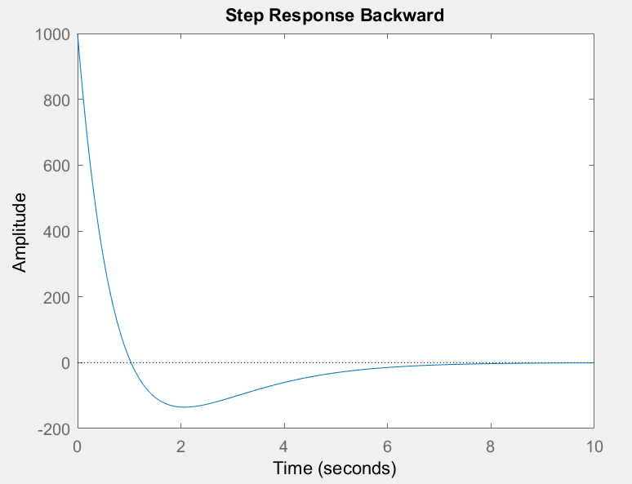

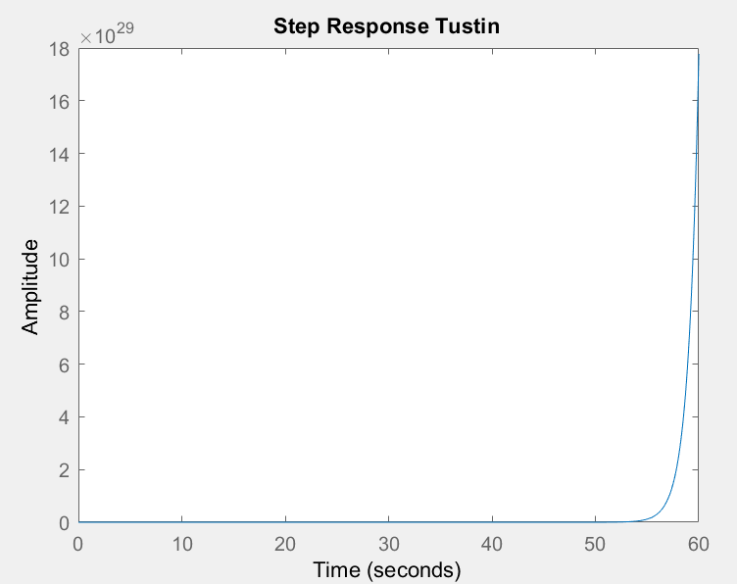

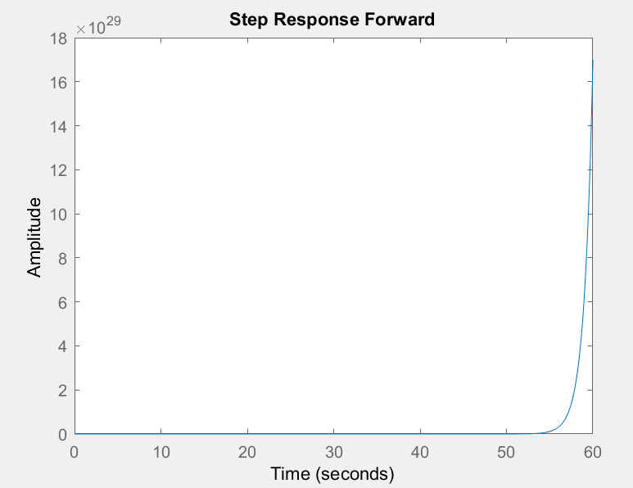

Porovnanie vo frekvenčnej oblasti:

